San Juan Ixcoy, 09 de julio de 2019.

INFORME
AVANCE DE EJECUCION DE MEDIO TERMINO DEL POA 2019 DEL ÁREA PROTEGIDA PARQUE REGIONAL MUNICIPAL “PIEDRAS DE KAB´TZIN”, MUNICIPIO DE SAN JUAN IXCOY, 09 DE JULIO DE 2019

CATEGORIA: Parque Regional Municipal (IV)
ADMINISTRADOR: Municipalidad de San Juan Ixcoy
OBJETIVO:
- Evaluar el avance de ejecución de medio término de las actividades planificadas según el Plan Operativo Anual 2019 del área protegida Parque Regional Municipal “Piedras de Kab´Tzin, San Juan Ixcoy”.

PARTICIPANTES:
- Personal de la Oficina Municipal de Ambiente y Recursos Naturales
- Personal del proyecto Consolidación del SIGAP en Huehuetenango
- Personal técnico del CONAP/Regional Noroccidente
Se adjunta listado de participantes y fotografías de la actividad.

DESARROLLO DE LA ACTIVIDAD:
Con la presencia del personal técnico de la Oficina Municipal de Recursos Naturales y Ambiente –OMARN-, personal del proyecto Consolidación del SIGAP en Huehuetenango, así como personal técnico de la Regional Noroccidente del CONAP, se llevó a cabo la evaluación de ejecución de medio término del POA 2019 del Parque Regional Municipal “Piedras de Kab´Tzin”, ubicada en el municipio de San Juan Ixcoy, Huehuetenango. La misma con la finalidad de evaluar el avance en la ejecución de las actividades que fueron planificadas para dicho periodo (enero -junio), asimismo identificar las limitantes que pudieran afectar el cumplimiento de dicho instrumento de gestión.

Para obtener la información y presentar dicho informe a CONAP, fue necesario desarrollar una reunión técnica con las partes interesadas, cumpliendo así con una agenda de trabajo la cual se adjunta al presente informe. La actividad dio inicio con la bienvenida por parte del Coordinador de la OMARN de dicha Municipalidad Miguel Ángel Lucas, seguidamente el ingeniero Delfino Herrera Carrillo, técnico del SIGAP la Regional Noroccidente de CONAP, dio a conocer los objetivos de dicha evaluación basado en lo que establece el Documento de políticas y Normativos 1 (1-2012), a la vez sugiere la metodología para abordar dicho ejercicio, misma que consistió en una revisión conjunta del documento del POA 2019 en donde los técnicos de la OMARN expusieron el avance en cada una de las actividades planificadas, para luego asignarles un porcentaje de ejecución en rangos de 25, 50, 75 ó 100% y así conocer el avance total en la ejecución. Como parte de la agenda se realizó también una visita de campo hacia el Área Protegida para conocer de forma general algunas de las actividades desarrolladas en el área y verificar el estado actual de conservación del parque.

RESULTADOS DE LA EVALUACIÓN:
Luego de que el equipo técnico de la OMARN expusiera los resultados semestrales en términos de manejo, realizados en el PRM, se dio a conocer el avance total en las mismas. Es importante mencionar que de las 24 actividades planificadas en el POA 2019, 14 fueron planificadas para desarrollarse el primer semestre y 10 para ejecutarse entre el primer y segundo semestre.

De las 24 actividades planificas, 13 han sido realizadas en su totalidad (100%), 1 se ha ejecutado en un 75%, 4 se han logrado ejecutar en un 50% y finalmente 6 actividades que no se han realizado (0%). Dada esta información se tiene un avance de ejecución de medio término de 65.63%, el cual se considera bueno y por arriba del 50%.

LIMITANTES:
- Actualmente se prevén cambios de personal en dicha comuna (año electoral). Esta inestabilidad afecta el rendimiento laboral y por ende el manejo del área protegida.

CONCLUSIONES:
- El avance de medio término se considera bueno (65.63%), asimismo las actividades que no han sido realizadas, se podrán desarrollar en el segundo semestre, siempre y cuando la municipalidad a través de su oficina municipal de ambiente y recursos naturales invierta más tiempo y recursos (humanos, financieros) para lograr la ejecución de las mismas.

RECOMENDACIONES:
- La municipalidad a través de su oficina de ambiente y recursos naturales OMARN, deberá procurar el desarrollo de actividades puntuales que contribuyan a la protección del área (investigación, gestión del plan maestro, entre otras). Dichas actividades están contempladas en el POA y deberán coordinarse actualmente con el proyecto Consolidación del SIGAP y otras instituciones.
- Priorizar las actividades que no presentan ningún porcentaje de avance. Las mismas no deben ser afectadas por la temporalidad.
- Organizar los medios de verificación de aquellas actividades que ya han sido realizadas.
- La municipalidad buscará estrategias y coordinaciones institucionales que permitan darle cumplimiento a lo planificado en dicho instrumento de gestión.

COMPROMISOS.
- La municipalidad coordinará con el CONAP para poder realizar el monitoreo de campo y así evaluar y constatar las actividades realizadas en campo durante el primer semestre.

AGENDA
EVALUACION DEL AVANCE DE EJECUCION DE MEDIO TERMINO DEL POA 2019 DEL ÁREA PROTEGIDA PARQUE REGIONAL MUNICIPAL “PIEDRAS DE KAB´TZIN”, MUNICIPIO DE SAN JUAN IXCOY.
Lugar: Oficina Municipal de Ambiente y Recursos Naturales.
Fecha: 09 de julio de 2019.

Objetivo: Evaluar el avance de ejecución de medio término de las actividades planificadas según el Plan Operativo Anual 2019 del área protegida Parque Regional Municipal “Piedras de Kab´Tzin”.
Horario | Actividad | Responsable
14:30 – 14:35 | Bienvenida | Coordinador OMARN
14:35 – 14:40 | Objetivos del evento | Técnico del SIGAP/CONAP
14:40 – 15:00 | Presentación del documento POA 2019 del PRM | Equipo Técnico de la OMARN
15:00 – 16:00 | Evaluación y discusión del avance porcentual, revisión de medios de verificación | Participantes
16:00 – 17:00 | Visita al área protegida | TODOS
17:00 – 17:30 | Compromisos | CONAP – Municipalidad

FOTOGRAFIAS DE LA ACTIVIDAD
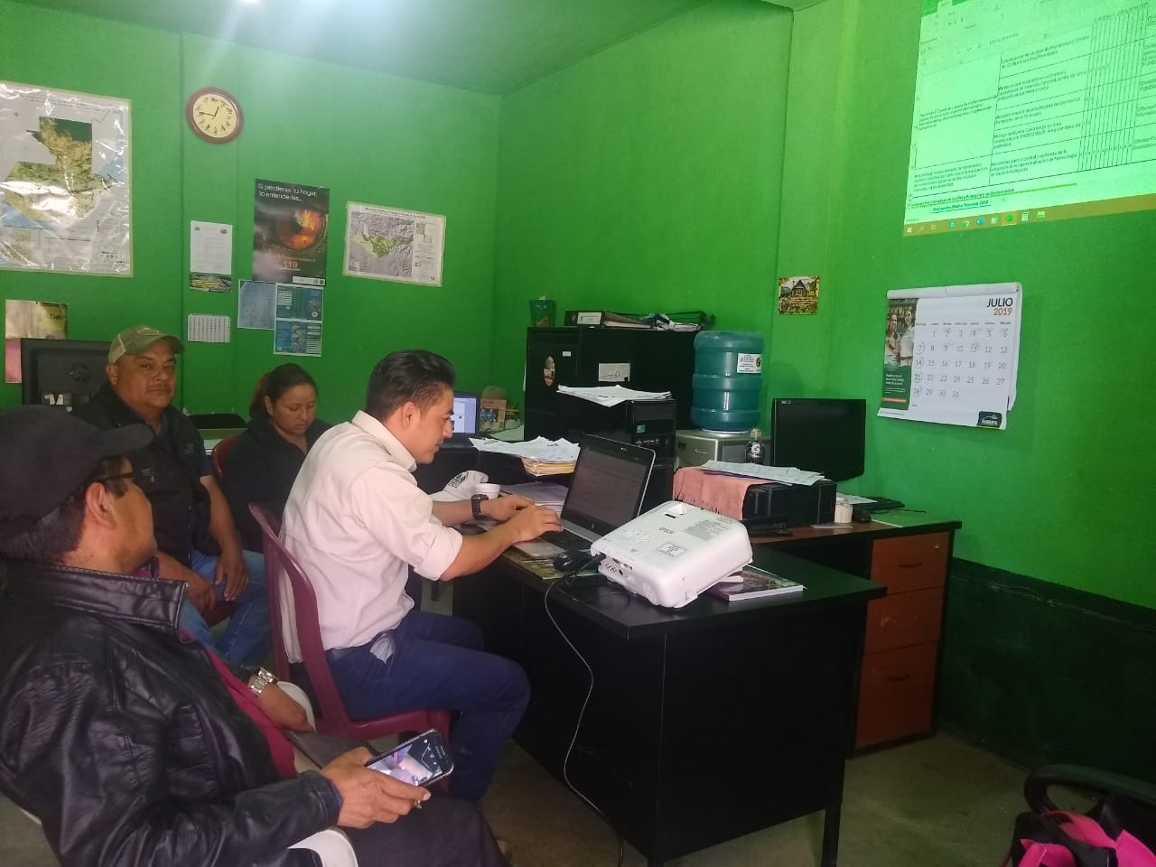
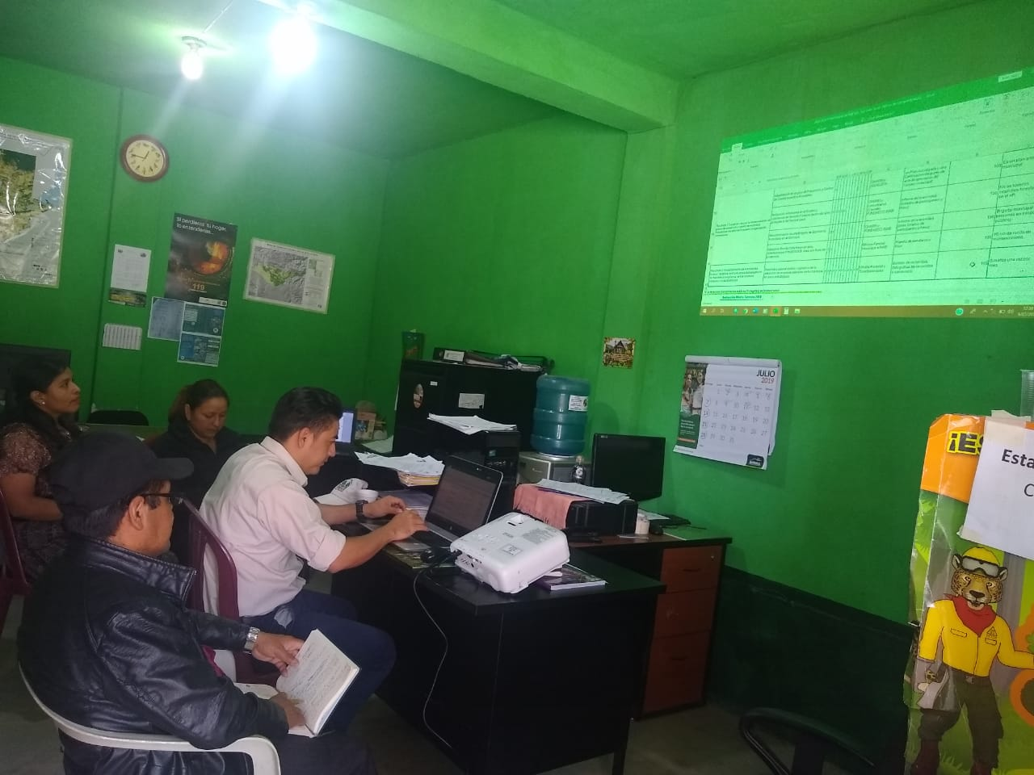

Reunión técnica para la evaluación del avance de medio término del POA´s 2019 del PRM Piedras de Kab´Tzin

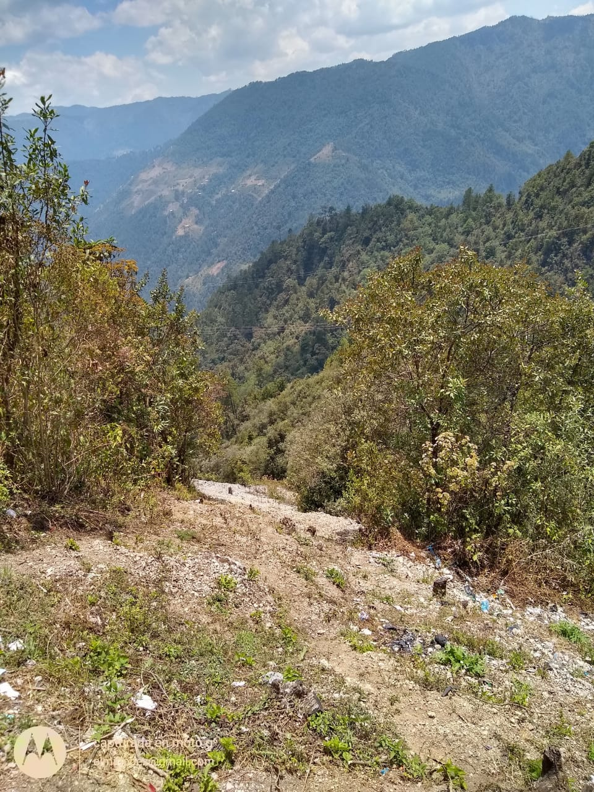

Ronda corta fuego en el PRM Piedras de Kab´Tzin

C.c. archivo

